Онлайн-конкурс «Мой авангардный костюм-2021»
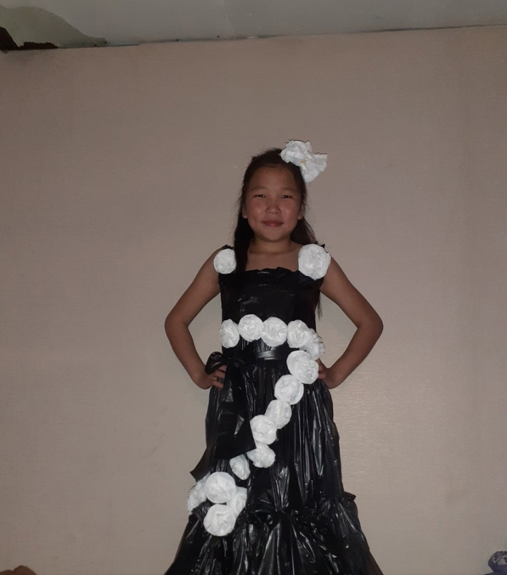
«Вечернее платье» из мусорных мешков» Айраш Кудерек.
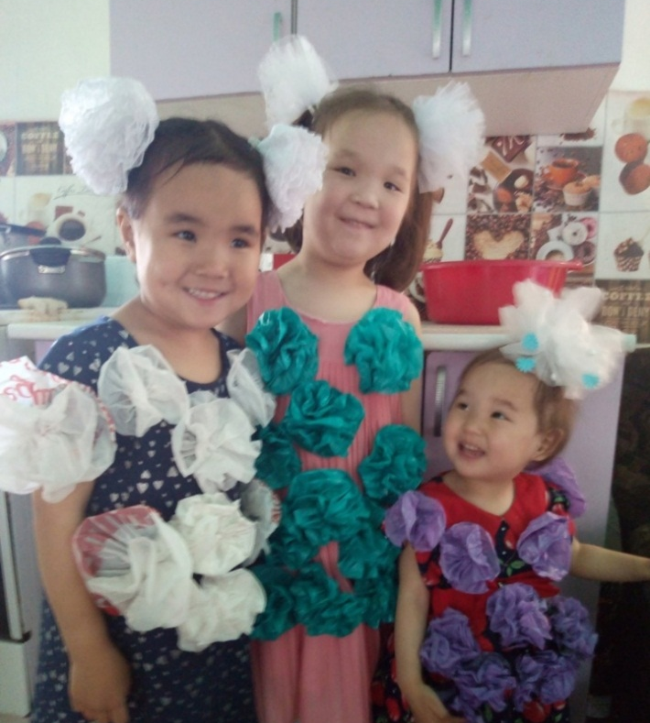
Сестры Айлин, Айнаш, Айхээ. Авангардный костюм из салфеток.
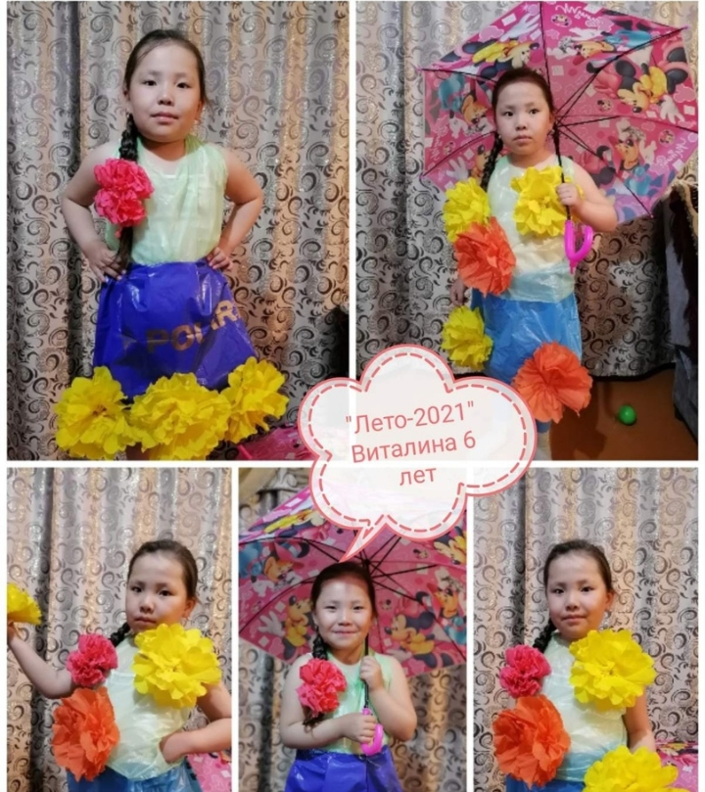
Мартый-оол Виталина, платье из мусорных мешков и салфеток.

